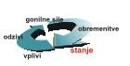 | Površina gozda | 
Ključno sporočilo: Površina gozda je eden lažje merljivih podatkov o gozdu. Je eden izmed osnovnih kazalcev, ki jih uporabljamo pri spremljanju razvoja gozdov.
V zadnjih stoletjih se je površina gozdov stalno povečevala. Podatki segajo vse do leta 1875, ko je bilo gozda le 36%. Po poročilu ZGS znaša površina gozda v letu 2007 1.183.252 ha. Tako danes gozd pokriva 58,4% ozemlja Slovenije.
Razporeditev in spremembe gozdnih površin v sklopu zajema in spremljanja rabe kmetijskih zemljišč spremlja tudi MKGP.
Pravna osnova je podrobno opisana v Zakonu o kmetijstvu (člena 101 in 107). Tudi tu sodeluje Zavod za gozdove Slovenije, ki preverja potek zarisanega gozdnega roba. Po teh podatkih znaša površina gozda za leto 2005 1.213.423,85 ha, torej nekaj manj kot 60 % celotnega ozemlja Slovenije.
Cilj(i): Program razvoja gozdov predvideva, da naj se delež gozdov v prihodnje ne bi več bistveno povečeval. V osnutku nacionalnega gozdnega programa so prav tako zapisane osnovne ugotovitve glede razvoja gozdnih površin. Najpomembnejša ugotovitev je, da se površina gozdov povečuje tam, kjer je gozdov z vidika krajinske pestrosti in krajinskega videza že zdaj veliko, na drugi strani pa se v predelih z intenzivnim kmetijstvom in še posebej v primestnih predelih srečujemo s hudimi pritiski na gozdni prostor, ki postopno, kljub prizadevanjem po ohranjanju gozdov, marsikje vodijo h krčenju že tako pičlih gozdnih ostankov. Zato je pomembno, da zaustavimo ta dva nasprotna procesa. Sama površina gozda pa se bo v prihodnje najverjetneje ustalila pri današnjih 60 %.
Definicija:
V zakonu o gozdovih je gozd opredeljen kot zemljišče, poraslo z gozdnim drevjem v obliki sestoja ali drugim gozdnim rastjem, ki zagotavlja katero koli funkcijo gozda. Gozd po tem zakonu so tudi vsa zemljišča v zaraščanju, ki so kot gozd določena v prostorskem delu gozdnogospodarskega načrta.
V FAO publikaciji Global Forest Assessment 2005 (TBFRA) pa je za površino gozda navedena naslednja definicija:
Gozd (forest): je območje, pokrito z drevesnimi krošnjami (ali z določeno lesno zalogo) z več kot 10 % površine na površini večji kot 0,5 ha. Drevesa morajo biti v sposobna doseči višino 5 metrov na obravnavanem rastišču. Sem pod istimi pogoji štejemo tudi plantaže gozdnega drevja in površine, ki so trenutno brez gozda (zaradi poseka ali naravnih ujm). Vključene so gozdne drevesnice, semenski sestoji, gozdne ceste, protipožarne poseke itd.
Organizacija EUROSTAT pa gozd določa kot:
Gozd (forest): Gozdno površino sestavlja gozd in ostale površine, poraščene z gozdnim drevjem. Gozd je definiran kot površina, porasla z drevjem, katerega krošnje pokrivajo več kot 20% površine. Gozd je na površini prisoten nepretrgoma, drevje doseže vsaj 7 metrov in tvori les. Ostale površine, poraščene z gozdnim drevjem je površina, ki ima nekatere gozdne značilnosti, vendar ne spada v zgornjo definicijo. Vključuje grmičevja in odprte površine s posameznim drevjem, ki se, ali se ne, uporabljajo za pašo. Način ugotavljanja površine gozda določa Pravilnik o gozdnogospodarskih in gozdnogojitvenih načrtih

Slika 109-1: Delež gozda na območju današnje Slovenije
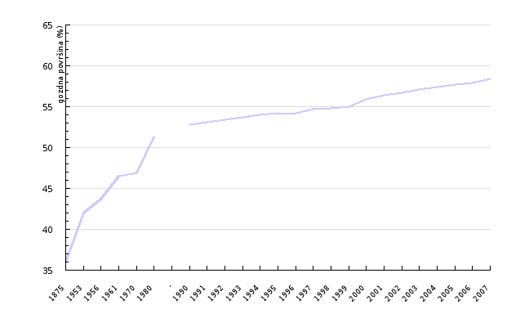
Vir: Zavod za gozdove Slovenije, 2008.
Slika 109-2: Površina gozda
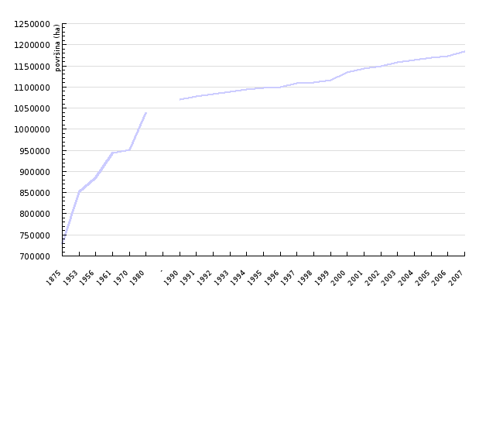
Vir: Zavod za gozdove Slovenije, 2008.
Komentar:
Površina gozdov je ena lažje merljivih informacij o gozdu, zato imamo že zelo izčrpen niz podatkov, ki sega vse do leta 1875, ko je bilo gozda le 36 %. Od takrat, torej že dobrih 130 let se le-ta nenehno povečuje. Kljub takšnemu trendu pa kot smo že omenili s prerazporejanjem gozdnih površin ne moremo biti zadovoljni.
Po študiji FAO Global Forest Assessment ima Slovenija v primerjavi s celotno Evropo precej večji delež gozda, seveda pa je njen delež v absolutnem precej manjši. Skupna površina gozdov v Evropi (skupaj z Rusijo) v letu 2005 je znašala 192.604 ha (1.001.393.000 ha), kar predstavlja 44.3 % celotne površine. V obdobju od 2000 do 2005 se je površine gozdov povečala za 756.000 ha (661.000 ha) oziroma za 0,40% (0,07%).
Podobna gibanja v evropskem merilu zasledimo že v preteklih desetletjih. Velik delež pogozdovanj je bil izveden takoj po drugi svetovni vojni, ta trend pa se je v zadnjih desetletjih umiril. Vse manj je površin, ki so primerne za pogozdovanje, hkrati pa se povečujejo stroški teh del. Še počasneje se povečuje delež gospodarskih gozdov. Razlog za to je vse večji delež zavarovanih območij.
Ocena razvoja pojava
Ocena razvoja pojava za Evropo v naslednjih desetletjih (TBFRA 2005) je, da se bo površina gozda še naprej zmerno povečevala. Podobna ocena velja tudi za Slovenijo, podrobnejši pregled pa smo že podali v poglavju 4 Cilj, kjer smo opredelili naša predvidevanja o gibanju površine gozda. Predvidevamo torej, da bo šel razvoj kazalca v smeri, ki pomeni doseganje kakovostno opredeljenega cilja.
Podatki in viri:
Kako je kazalec izmerjen?
Podatek o površini gozda smo dobili iz letnih poročil Zavoda za gozdove Slovenije (od leta 1994) in arhivskih podatkov. Poročila so narejena na osnovi 10-letnih gozdnogospodarskih načrtov gozdnogospodarskih enot, ki se obnavljajo v rednih (praviloma) desetletnih ciklusih.
Način ugotavljanja površine gozdov določa Pravilnik o gozdnogospodarskih in gozdnogojitvenih načrtih. Površina gozdov po 2. členu zakona o gozdovih se izvirno ugotavlja s projekcijo ustreznih posnetkov, pridobljenih z metodami daljinskega zaznavanja, na temeljne topografske načrte, ki se po potrebi preveri na terenu. V gozd se uvrščajo tudi kmetijska zemljišča v zaraščanju, če se zadnjih 20 let niso uporabljala v kmetijske namene in je pokrovnost gozdnega drevja oziroma drugega gozdnega rastja na njih presegla 75%, pri čemer se površine, ki so večje od 0,5 ha, obravnavajo po delih, velikih 0,5 ha. Meja gozda se vriše na temeljno topografsko karto (merila 1:5.000 ali 1:10.000), ki je dokumentacijsko gradivo k načrtu. Na ravni odsekov in na višjih ravneh se površine gozdov navajajo na 0,01 ha natančno. Površina gozda se po posameznih parcelah ugotavlja s prekrivanjem kartnih prikazov območja gozda in parcel ter se po potrebi preveri na terenu.
Podatki za Slovenijo:
• ime izvorne baze podatkov: Letna poročila ZGS,
• institucija, ki je njen skrbnik: Zavod za gozdove Slovenije,
• opis vira podatkov: Letna poročila ZGS o gozdovih,
Podatki za Evropo:
• ime izvorne baze podatkov: Global Forest Assessment 2005, Global Forest Assessment 2000,
• institucija, ki je njen skrbnik: UN FAO, oddelek za gozdarstvo,
• opis vira podatkov: Podatki in analize v poročilu so bile izračunane na podlagi poročil posameznih držav.
Viri:
o Zavod za gozdove Slovenije, Centralna baza podatkov iz načrtov gozdnogospodarskih enot, 2008.
o Program razvoja gozdov v Sloveniji (PRG), Uradni list RS 14/1996 z dne 8. 3. 1996.
o Nacionalni gozdni program, osnutek marec 2007.
o Pravilnik o gozdnogospodarskih in gozdnogojitvenih načrtih, Uradni list RS 5/1998 z dne 23. 1. 1998, str. 256 – 282.
o Pravilnik o spremembah in dopolnitvah Pravilnika o gozdnogospodarskih in gozdnogojitvenih načrtih, Uradni list RS 70/2006 z dne 6. 7. 2006, str. 7293-7298.
o Nacionalni program varstva okolja (NPVO), Uradni list RS, št. 83-3953/1999, stran 12765.
o Global Forest Resources Assessment 2005, UN FAO, Oddelek za gozdarstvo, 2006.
o Global Forest Resources Assessment 2000, UN FAO, Oddelek za gozdarstvo, 2001.

Preglednica 109-1: Delež gozda na območju današnje Slovenije
 |  | 1875 | 1953 | 1956 | 1961 | 1970 | 1980 | - | 1990 | 1991 | 1992
delež gozda | % | 36 | 42 | 43.7 | 46.5 | 46.9 | 51.3 |  | 52.8 | 53.1 | 53.4
 |  | 1993 | 1994 | 1995 | 1996 | 1997 | 1998 | 1999 | 2000 | 2001 | 2002
delež gozda | % | 53.7 | 54 | 54.2 | 54.2 | 54.7 | 54.8 | 55 | 55.9 | 56.4 | 56.7
 |  | 2003 | 2004 | 2005 | 2006 | 2007
delež gozda | % | 57.1 | 57.4 | 57.7 | 57.9 | 58.4

Vir: Zavod za gozdove Slovenije, 2008.
Preglednica 109-2: Površina gozda
 |  | 1875 | 1953 | 1956 | 1961 | 1970 | 1980 | - | 1990 | 1991 | 1992
površina gozda | hektar | 729717 | 852147 | 885501 | 943209 | 951484 | 1039626 |  | 1071151 | 1076914 | 1082676
 |  | 1993 | 1994 | 1995 | 1996 | 1997 | 1998 | 1999 | 2000 | 2001 | 2002
površina gozda | hektar | 1088439 | 1094201 | 1097929 | 1098844 | 1109710 | 1111006 | 1115661 | 1134227 | 1142869 | 1149633
 |  | 2003 | 2004 | 2005 | 2006 | 2007
površina gozda | hektar | 1157824 | 1163812 | 1169196 | 1173847 | 1183252

Vir: Zavod za gozdove Slovenije, 2008.
Zadnji popravki: 25. september 2008.
Avtor(ji): Rok Pisek, Dragan Matijašić, Gozdarski inštitut Slovenije

